需求分析报告

1 概述
办公系统面向各企事业单位的办公管理，以“沟通、协调、控制”为核心思想，将现代化办公思想和先进的科学技术手段结合在一起，为您提供办公管理的新环境、新助手，以达到提高工作效率、提高管理水平、增强交流与协作的目的。
它具有以下特点:
- 集成了现代办公思想,计算机理念,网络,通讯等现代化工具；
- 为企业管理者提供有力的决策支持,有效的提高个人的办公效率；
- 实现部门之间的合作办公以及企业信息交流和大规模的协作。

2 系统功能描述以及模型

顶层数据流图
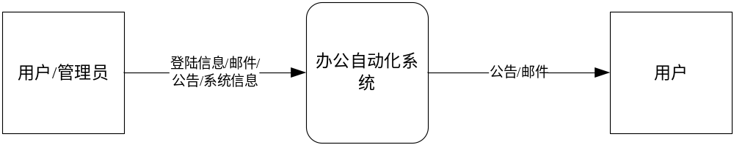

0层数据流图
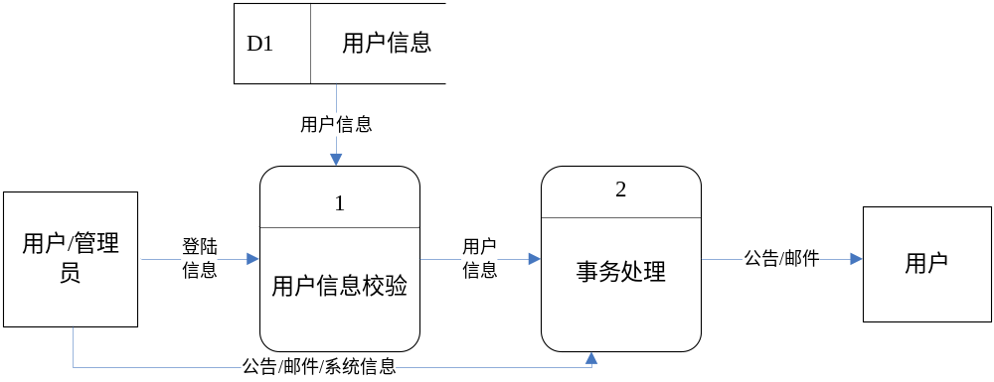

1层数据流图

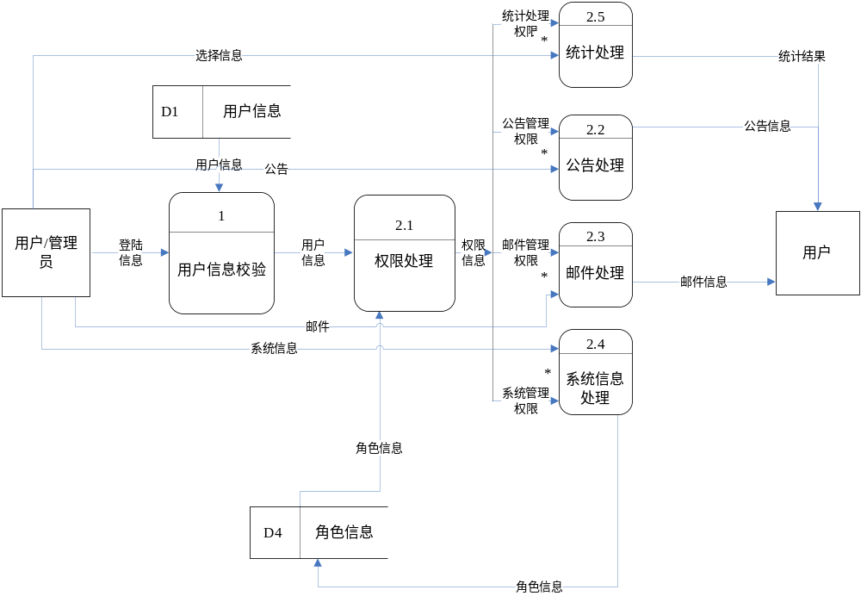
2层数据流图
1)加工2.1的分解
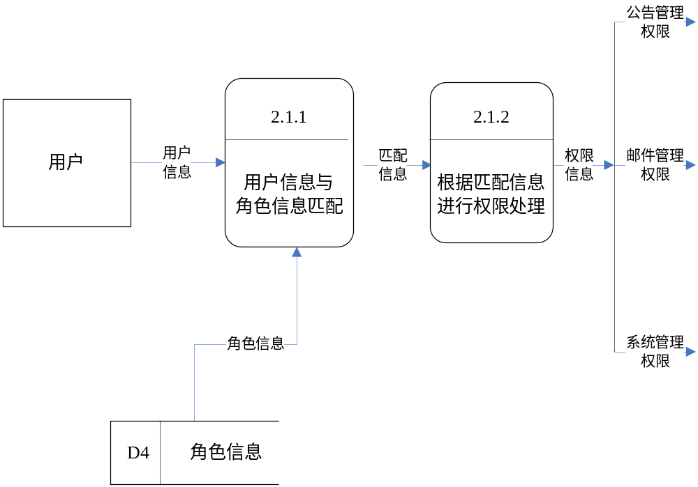

2)加工2.2的分解
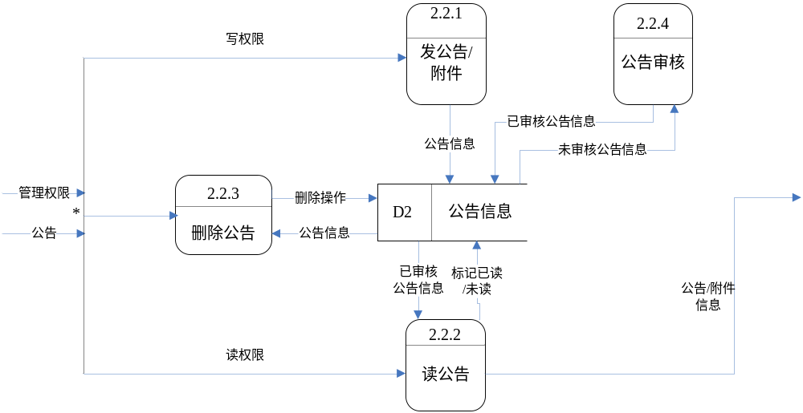

- 加工2.3的分解
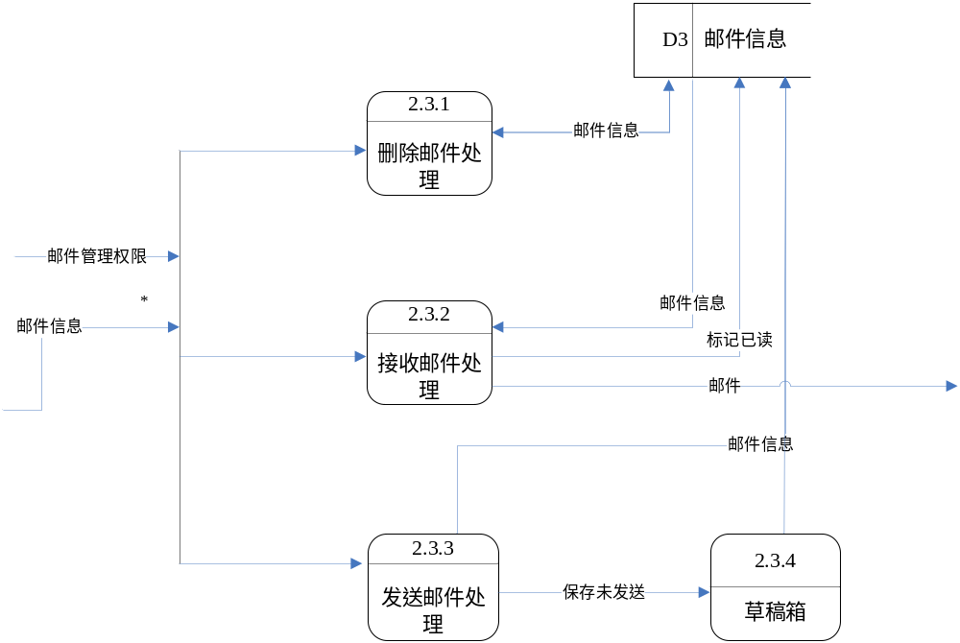

4)加工2.4的分解
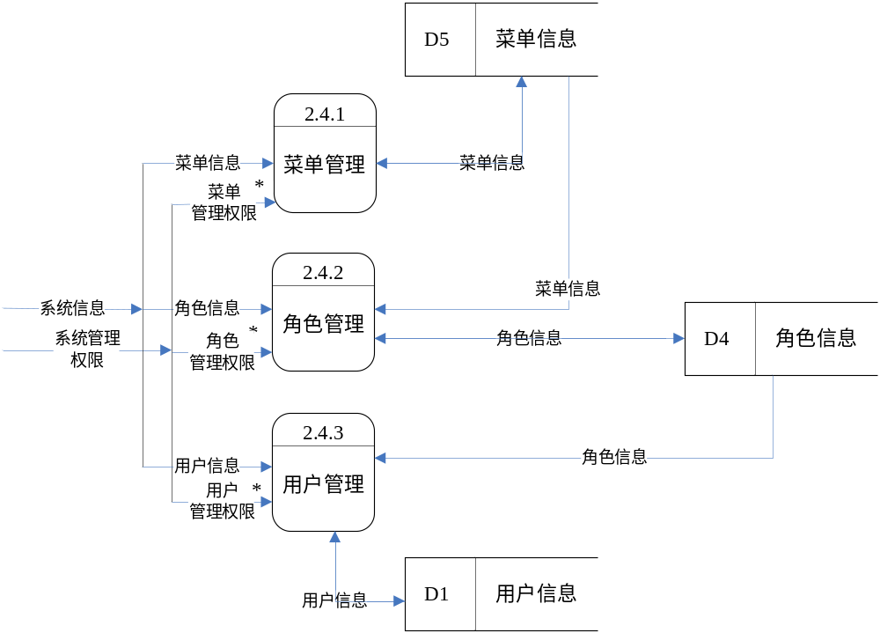

- 加工2.5的分解
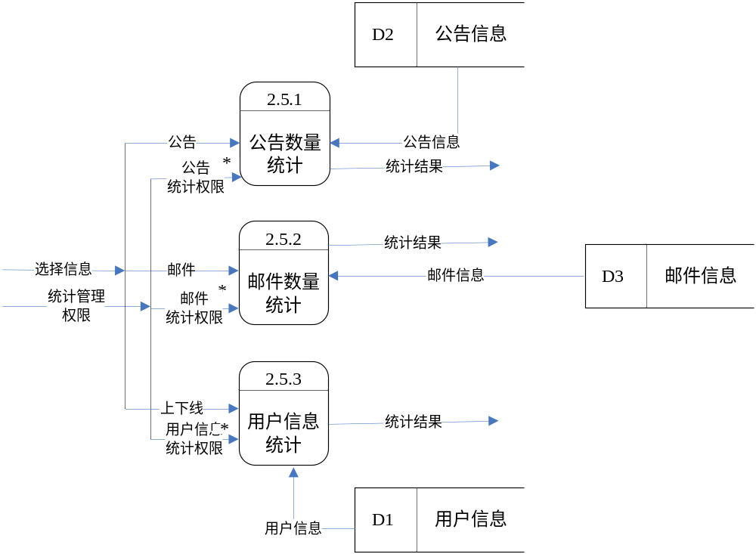
3 系统数据模型（ER图）
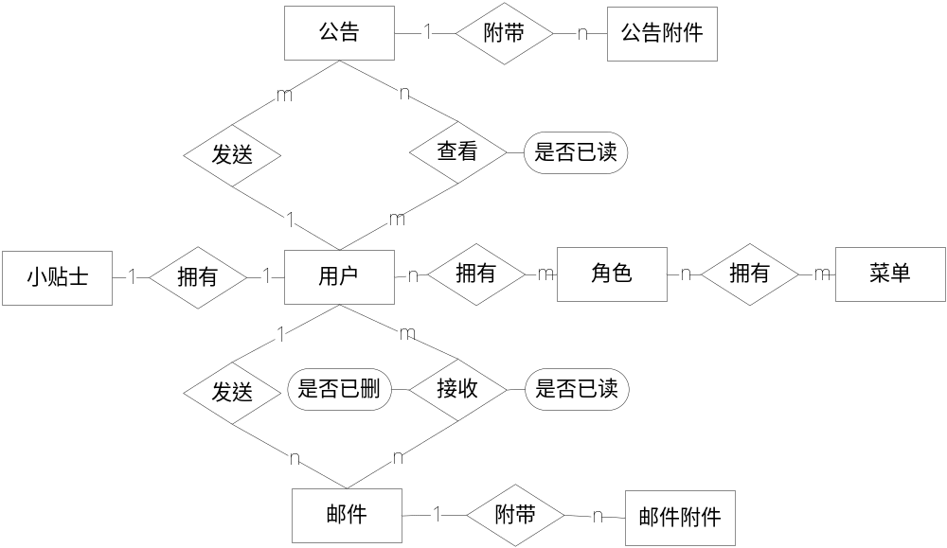

4 系统行为模型（状态转换图）
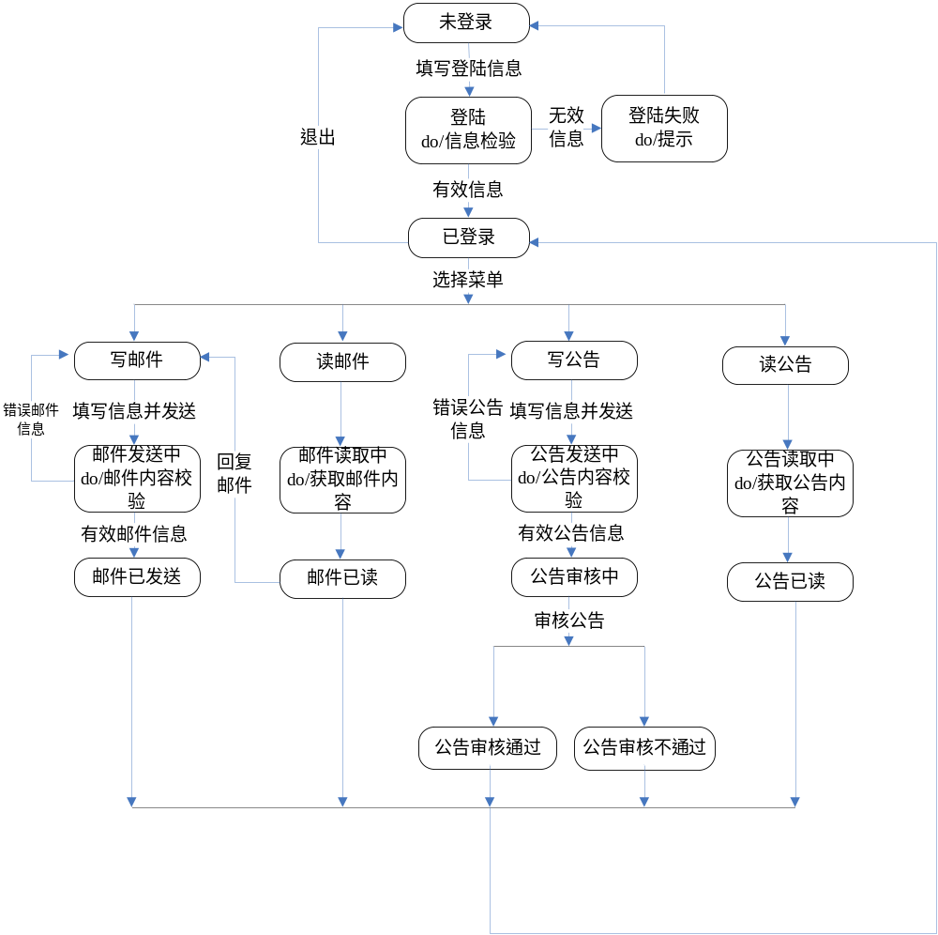

5 数据字典

用户名=3{[英文字母/数字]}15
性别=[男/女]
密码=3{[英文字母/数字]}15
真实姓名=2{中文}10
出生年月=年+月+日
身份证号码=(14{数字}14+[数字/x] ,17{数字}17+[数字/x])
电子邮箱=1{[英文字母/数字]}20+@+1{[英文字母/数字]}20+.[com/cn]
电话=1{数字}20
地址=1{[中文/英文字母/数字]}100
邮编=6{数字}6
验证码=4{数字}4

公告标题=1{中文/数字/英文字母}15
公告生效时间=年+月+日
公告失效时间=年+月+日
公告失效时间>公告生效时间>当前时间
邮件收件人=1{用户列表中的用户}n

菜单名称=2{中文}25
菜单链接=//+3{英文字母/数字}100+.[com/cn]
角色名称=3{中文}15
角色描述=3{中文/英文字母/数字/标点符号}100

数字=[0|1|2|3|4|5|6|7|8|9]
英文字母=[a-z/A-Z]
用户列表=注册用户

